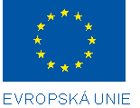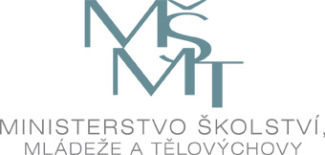

Investice do rozvoje vzdělávání

Výsledek výzvy k podávání nabídek

Číslo zakázky: | 46/09/12
Název programu: | Operační program Vzdělávání pro konkurenceschopnost
Registrační číslo projektu: | CZ.1.07./4.2.00/06.0003
Název projektu: | Reforma terciárního vzdělávání
Název zakázky: | Výzva k podání nabídky na zakázku malého rozsahu na poskytnutí služeb v oblasti PR Komunikační strategie a podpora projektu „Reforma terciárního vzdělávání“ v období 4/2009 – 9/2010
Datum vyhlášení zakázky: | 26. 2. 2009
Název/obchodní firma zadavatele: | MŠMT
Název obchodní firma vybraného dodavatele: | Heretic Public Relations, s.r.o.
Sídlo dodavatele: | Karla Engliše 2, Praha 5, 150 00
Osoba oprávněná jednat jménem dodavatele: | Ing. Michal Uryč - Gazda
IČ dodavatele: | 28511727

